**Природни науки 6одд . ПЕРИОД 06 - 10.04 .2020год**

**Тема 2В:** **6.6. Синџири на исхрана**

**Час 1**

**Взаемни односи ка конкретни екосиситеми**

Дали живите суштества живеат и можат да опстанат во изолација?

-ниту еден жив организам не може да преживее сам и сите ние зависиме од другите, вклучително и луѓето.

1. Да е запознаеме со поимите ЕДИНКА ,ПОПУЛАЦИЈА, БИОТОП  и БИОЦЕНОЗА. И ЕКОСИСТЕМ

**Единка** е претставник на одреден вид жив организам

Организми од истите видови кои живеат во иста област истовремено се нарекуваат **популација.**

Пример единка е еден зајак на ливада ,популација се сите зајци на таа ливада.

Популациите кои живеат и се во интеракција во истата област се нарекуваат **биоценоза** е ЖИВОТНА ЗАЕДНИЦА**. (збир на сите популации во таа област)**

**сите видови растенија ,животни и други живи организми кои го населуваат тој простор -област**

**Живеалиште** или**БИОТОП**  е одреден простор каде живеат живи организми.

**БИОТОП  е неживиот дел од природата во тој простор (почва,камења низ неа,влага,вода,воздух)**

Заедницата и нејзиното неживо опкружување се нарекуваат **екосистем.**

**БИОТОП+БИОЦЕНОЗА=ЕКОСИСТЕМ НЕЖИВО+ ЖИВО =ЕКОСИСТЕМ**

ЕКОСИСТЕМИТЕ СЕ РАЗЛИКУВААТ ПО ОДНОС НА**ГОЛЕМИНА И СОСТАВ.  
Екосистем може да биде бара,река,езеро,море,ливада, шума,пустина,поларен екосистем итн.**

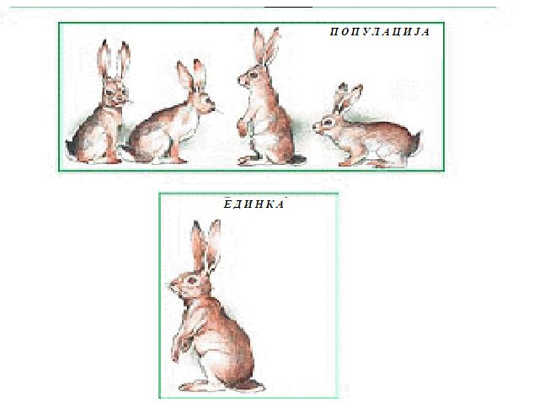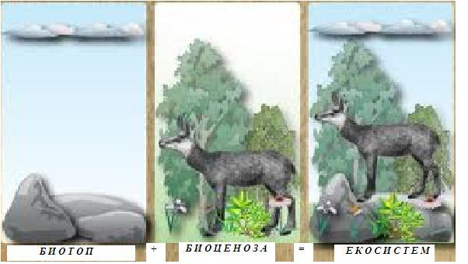

**ЗАДАЧА 1 :**

**ИСТРАЖУВАЊЕ**

Изберете еден ЕКОСИСТЕМ за проучување. Ова може да биде локално живеалиште пр.гардина ,река или некое оддалечено (пр. дождовна шума, океан, корален гребен, степа, пустина, Арктик итн.). Истражувајте за одбраниот еко систем на интернет или енциклопедии ученбик исл или на линкот **prirodninauki-6.weebly.com (тука навистина има што да се види) и** подгответе се за следниот час да направите модел на ЕКОСИСТЕМ!!!!!!!

**Час 2**

**Направете модел на екосистемот- -вежби**

**ЗАДАЧА 2 :**

**од резултатите од истражувањата за Екосистемот што сте го одбрале сами направете модел на ЕКОСИСТЕМ (на пр.цртеж )**

**ПОТОА:** одреди што е БИОТОП (живеалиште), а што БИОЦЕНОЗА(популации кои го населуваат тој биотоп) во твојот екосистем.Запиши го под моделот

Еве ви пример за ЕЗЕРСКИ ЕКОСИСТЕМ

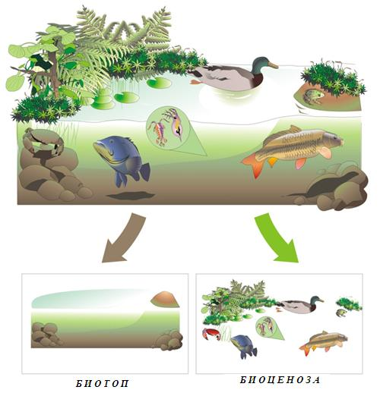

**БИОТОП: (вода-влага,почва, камења, ,воздух,светлина,температура)**

**БИОЦЕНОЗА риби,патка,планктон, папрат,ракчиња, алги итн**